韦东波  AI应用 / 机器人生态工程师｜RAG / Agent / SDK  深圳｜2 年工作经验｜181 7224 4940｜12132301@mail.sustech.edu.cn｜github.com/ZeroErrControl | 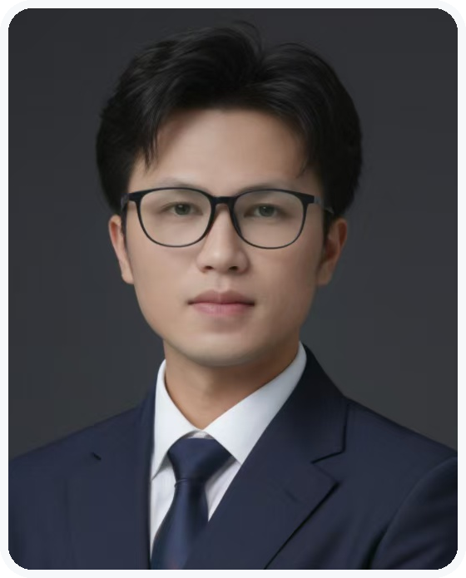
个人概述
机器人关节模组企业 AI 系统负责人 / 机器人软件工程师，具备“机器人底层系统 + 企业级 AI 应用 + 开发者生态”的复合经验。能从 0 到 1 搭建 RAG / Agent / 知识库 / SDK / 文档体系，把客户问题、产品资料和研发经验转化为可检索、可评测、可复用的工程基础设施。
能力关键词
AI 应用与数据基建：RAG / Agent / 文档解析 / 知识切分 / 混合检索 / 重排 / Evidence API / 自动化评测
工程落地：Python / FastAPI / CLI / OpenAI-compatible API / OpenWebUI / Dify / LangChain / 私有化模型部署
机器人生态：EtherCAT / CANopen / CAN / ROS2 / MoveIt / URDF / SDK / 技术文档 / 开源案例
AI 工具研发能力：Codex / Claude Code / Cursor / Manus / 多 Agent 协作 / 复杂问题拆解 / 代码生成与审查
工作经历
深圳市零差云控科技有限公司｜AI 系统负责人 / 机器人软件工程师 2024.07 - 至今
• 主导 ZeroErr GPT / TechChat 企业级售后知识问答系统，从基础设施、模型部署、数据清洗到 RAG 核心链路全流程落地。
• 将产品手册、通信协议、FAQ、售后经验、表格和图片资料治理为可检索、可引用、可评测的企业知识服务。
• 建立私有测试集和自动化评测体系，自研 RAG Top-10 召回率达到 98.0%，并通过失败样本回流持续优化。
• 负责 eRob 关节通信 SDK 和开源生态建设，覆盖 EtherCAT / CANopen / CAN / ROS2 / MoveIt 等方向。
• 推动 NVIDIA Inception 生态合作，公司从 340 家参评企业进入 Top 10，获得荣耀企业认证并提升产业客户曝光。
代表项目
1. ZeroErr GPT / TechChat 企业级售后知识问答系统｜AI 系统负责人
• 设计“知识治理 + RAG + Evidence Tool + 自动化评测 + 业务闭环”的系统架构，支撑客服、研发和客户自助查询。
• 构建文档解析、标题增强、章节结构、关联问题增强、多路检索、重排和证据返回链路。
• 封装 OpenAI-compatible API 和 CLI，支持 OpenWebUI、Dify、LangChain、Codex、OpenClaw 等生态接入。
• 将售前报价/选型/交期、售后问答、研发资料沉淀到统一入口，减少消息渠道分散和人工经验依赖。
2. eRob 机器人关节软件生态与通信 SDK｜项目负责人 / 开源维护
• 建设面向客户和开发者的软件生态，覆盖 EtherCAT、CANopen、CAN、ROS2、MoveIt、URDF、Isaac Sim 等接口与示例。
• 沉淀 CiA402 状态机、PDO / SDO、CSP / CST / PP / PT 控制模式、多关节同步和实时 Linux 调试经验。
• 把客户现场问题转化为文档、示例、FAQ、技术支持话术和知识库数据，形成可复用的开发者支持体系。
3. 企业数字化与 AI 原生组织建设｜方案设计 / 推动落地
• 围绕数据治理、知识库、数据中心、AI Agent 协作和业务流程线上化进行方案设计。
• 探索部门、岗位、员工、Agent、人类协作主体之间的系统架构，推动 AI 系统从单点问答工具走向组织级知识基础设施。
4. 机器人仿真与 NVIDIA / Isaac 生态探索｜生态集成 / 展示支持
• 参与 URDF / STL 模型整理、Isaac Sim / Isaac Lab / ROS2 / MoveIt 集成探索，支持机器人关节在 NVIDIA 平台展示。
• 关注 VLA、世界模型、强化学习和具身智能方向，为 AI 机器人应用和数据基建方向储备工程场景。
教育背景与成果
• 南方科技大学｜智能制造与机器人 · 硕士｜2021 - 2024.07；研究方向：长时储能与机器学习。
• 广西科技大学｜车辆工程 · 本科｜2016 - 2020。
• 共同第一作者发表 EES 等顶刊论文 2 篇；授权国家发明专利 2 项、实用新型专利 2 项。
• NVIDIA Inception 2025 荣耀企业 Top 10 / 340；全国大学生智能车竞赛全国二等奖。

